PIOSENKI WIOSENNE I WIELKANOCNE DLA DZIECI 08.04.2020
- Wielkanocna piosenka - https://www.youtube.com/watch?v=cNT7haqYeqw

Wielkanocna piosenka - tekst piosenki

Są takie święta raz do roku,
co budzą życie, budzą czas.
Wszystko rozkwita w słońca blasku
i wielka miłość rośnie w nas.
Miłość do ludzi, do przyrody
w zielone każdy z wiosną gra.
Już zima poszła spać za morza
a w naszych sercach radość trwa.
Ref. Kolorowe pisanki przez dzieci malowane,
pierwsze bazie, pierwiosnki, bratki wiosna nam śle.
Białe z cukru baranki jak zaczarowane,
małe, żółte kurczątka, zniknął cały już śnieg.
W piecu rosną sękacze, baby wielkanocne
I mazurek „filutek”, spójrzcie tam pierwszy liść.
Według starej recepty babcia barszcz ugotuje,
przyjdzie cała rodzina na te święta już dziś.
Czas ciepłe kurtki w szafie schować
i w naftaliny ukryć świat.
W szufladzie zaśnie czapka zimowa ,narty i sanki pójdą spać. 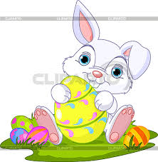
Bocian powrócił na swe gniazdo,
już leśnych kwiatów czujesz woń.
A słońce świeci mocno, jasno
i żabi rechot słychać z łąk
Ref. Kolorowe pisanki przez dzieci malowane

- „ Żółty kurczaczek” - https://www.youtube.com/watch?v=SE8-tteo9wg

Tekst piosenki:
1. Ze skorupki wyskakuję,
Mama kurka mnie pilnuje,
A ja biegam tu i tam,
Skrzydełkami macham Wam.
Ref: Żółta główka, żółty dziobek,
Żółty kolor bardzo lubię.
Żółty mam kubraczek cały,
Bo ja jestem kurczak mały. / x2
2. Jak słoneczko wszystkich cieszę,
Taki ze mnie żółty śmieszek.
Każdy bardzo lubi mnie
I się ze mną bawić chce.
Ref: Żółta główka, żółty dziobek,
Żółty kolor bardzo lubię.
Żółty mam kubraczek cały,
Bo ja jestem kurczak mały. / x2

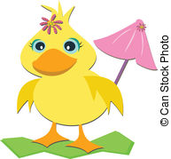

3. Znów przyszła Wiosna" - https://www.youtube.com/watch?v=iN6YfhyeZhs

Tekst piosenki:
1. Co się dzieje, świat się śmieje
wstało ciepłe słońce,
na polanie w ciemnym lesie
słychać jakiś koncert.
Wszędzie w koło jest wesoło,
Miś i wilk śpiewają
bo z daleka przybył gość
wszyscy go witają.
Ref. Znów przyszła wiosna i skacze po drzewach
rozwija kwiaty i budzi nas
to mała wiosna z ptakami dziś śpiewa
tęczą maluje świat
2. Po cichutku, po kryjomu
przyszła do nas wiosna
na paluszkach, niczym wróżka
piękna i radosna
Zaprosiła do zabawy
Dzieci małe duże
biegną wszystkie na polanę
aby śpiewać w chórze 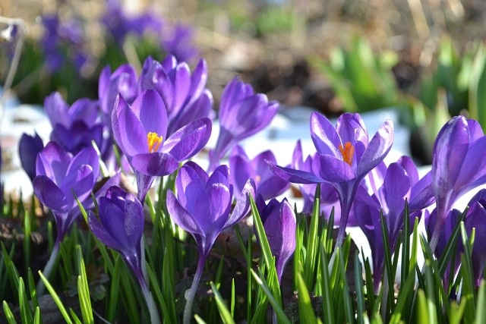

- Wiosna, wiosenka”- https://www.youtube.com/watch?v=YzMADXJp_Tk

Tekst piosenki:
Wiosna wiosenka
w mym sercu piosenka
Przychodzi po zimie
ożywia świat.
Świeżym powiewem
słońca iskrzeniem.
Obudź się ziemio - pora już wstać.
Ref.
Wiosna wiosna tak piękna, radosna
Słoneczna, pachnąca
Przyrodą kwitnąca
Wiosna wiosna tak piękna radosna.
To takie proste,
śpiewaj i tańcz
Gdy deszczyk zaskoczy
Otwórz swe oczy
tęczą na niebie
Namaluj szlak
Ptaki wracają, głośno śpiewają,.
Obudź się ziemio - pora już wstać.
Ref. x2
Bridge
Raz dwa trzy
Zielono mi
Cztery pięć sześć
Tak pięknie tu jest
siedem i osiem
Raduj się widokiem
Wiosna wreszcie zagościła,
to radosna dla nas chwila.
Ref.
Zakończenie
Wiosna wiosna tak piękna radosna
Słoneczna, pachnąca
Przyrodą kwitnąca.
Wiosna, wiosna tak piękna radosna.
To takie proste,
śpiewaj i tańcz
Mamy już wiosną. 